附件2：关于急需物资的归类建议及相关问题解答

- 关于急需物资的归类问题
急需物资 | 归类税号 | 关税 | 增值税
医用防护口罩 | 63079000 | 6% | 13%
医用外科口罩 | 63079000 | 6% | 13%
一次性手术衣 | 62101030/39262090 | 8% / 6.5% | 13%
一次性使用灭菌医用橡胶检查手套 | 40151900 | 10% | 13%
医用防护服 | 62101030/39262090 | 8% / 6.5% | 13%
护目镜 | 90049090 | 7% | 13%
防护面罩 | 65061000 | 4% | 13%
医用防冲击眼罩 | 90049090 | 7% | 13%
医用紫外线消毒车 | 85437099 | 0 | 13%
N95 口罩 | 63079000 | 6% | 13%
零售包装杀菌剂 | 38089210 | 9% | 13%
医用消毒剂 | 38089400 | 9% | 13%
酒精擦拭棉球 | 30059010 | 5% | 13%

二、关于急需物资是否属于医疗器械以及进口时是否需要医疗器械注册/备案证
对于上述提到的急需物资，我们在进口时是否需要向海关交验相关的许可证件呢？为什么有些 HS 并无监管要求，但实际上海关还是需要验核呢？ 企业怎么区分即将进口的物资是否需属于海关监管的医疗器械呢？以上这些问题是近期问的最多的了，那么这里首先需要解决的第一个问题就是企业如何区分是否属于受海关监管的“医疗器械”，如果要从定义上去区分，简直是没法区分，对于实操也没有任何指导意义：
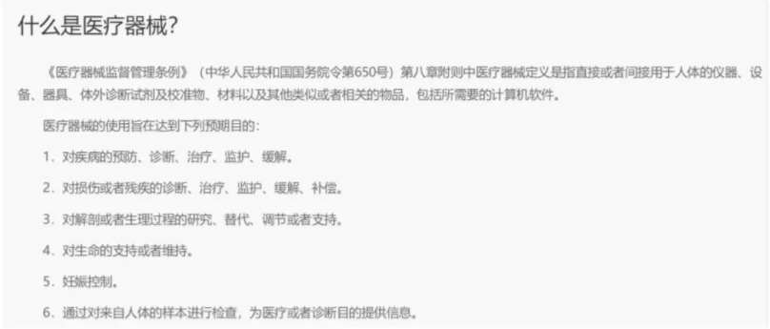
根据进口医疗器械管理办法，我国对医疗器械进行分类管理，我们可以从药监局的网站上查询上述这些急需物资属于哪一类监管类别：

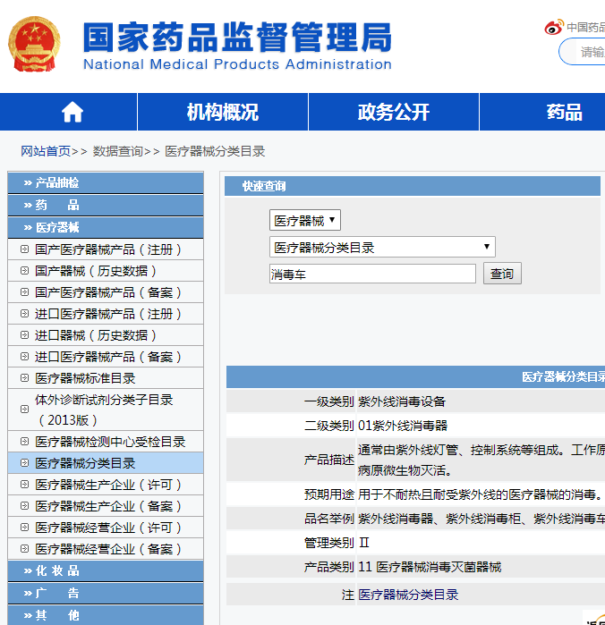

可见，医用紫外线消毒车属于二类监管，如果查询《进口医疗器械检验监督管理办法》就可以知道，I 类属于风险程度低，企业在进口时需要向海关交验《第一类医疗器械备案凭证》；II 类和 III 类属于中度和高度风险的，企业在进口时需要向海关交验《中华人民共和国医疗器械注册证》；如果在上述网站中未查询到的急需物资，在进口向海关申报时无需向海关交验上述资质文件，海关另有规定的除外。

下面汇总下上述急需物资都是属于什么风险级别的：
急需物资 | 产品类别 | 风险级别 | 产品描述 | 产品用途
医用防护口罩 | 14 注输、护理和防护器械 | II | 由一种或多种对病毒气溶胶、含病毒液体等具有隔离作用的面料加工而成的口罩。在呼吸气流下仍对病毒气溶胶、含病毒液体等具有屏障作用，且摘下时，口罩的外表面不与人体接触。 | 戴在医疗机构与病毒物料接触的人员面部，用于防止来自患者的病毒向医务人员传播。
医用外科口罩 | 14 注输、护理和防护器械 | II | 通常由面罩、定形件、束带等组件加工而成，一般由非织造布材料制造而成。通过过滤起到隔离作用。 | 戴在手术室医务人员口鼻部位，以防止皮屑、呼吸道微生物传播到开放的手术创面，并阻止手术病人的体液向医务人员传播，起到双向生物防护的作用。
一次性手术衣 | 14 注输、护理和防护器械 | II | 通常为基材和阻水层组成的手术室服装。基材一般由非织造布或纺织布制造，阻水层为阻水性的材料。手术衣分为无菌提供一次性使用和非无菌提供可重复使用两种供应形式。手术衣按关键区域的屏障能力分为标准型和高性能型两种。手术帽为无菌提供，一次性使用。 | 用于穿在手术医生和擦拭护士身上，起到防止医生身体上的皮屑弥散到开放的手术创面和手术病人的体液向医务人员传播，起到双向生物防护的作用。
一次性使用灭菌医用橡胶检查手套 | 14 注输、护理和防护器械 | II | 一般由高分子材料制成，对微生物、皮屑、体液等起阻隔作用的手套。无菌提供，一次性使用。 | 戴在手术人员手上，以防止皮屑、细菌传播到开放的手术创面，并阻止手术病人的体液向医务人员传播，起到双向生物防护的作用。
医用防护服 | 14 注输、护理和防护器械 | II | 由一种或多种对病毒气溶胶、含病毒液体等具有隔离作用的面料加工而成的衣服。脱下时，防护衣的外表面不与人体接触。 | 医疗机构医护人员穿的职业防护衣。阻止来自患者的病毒随空气或液体向医务人员传播。
护目镜 | 不属于14 注输、护理和防护器械 | 不属于14 注输、护理和防护器械 | 不属于14 注输、护理和防护器械 | 不属于14 注输、护理和防护器
防护面罩 | 不属于14 注输、护理和防护器械 | 不属于14 注输、护理和防护器械 | 不属于14 注输、护理和防护器械 | 不属于14 注输、护理和防护器械
医用防冲击眼罩 | 14 注输、护理和防护器械 | I | 通常由高分子材料制成的防护罩、泡沫条和固定装置组成。非无菌提供，一次性使用 | 用于医疗机构中检查治疗时起防护作用，阻隔体液、血液飞溅或泼溅
医用紫外线消毒车 | 11医疗器械消毒灭菌器械 | II | 通常由紫外线灯管、控制系统等组成。工作原理是利用紫外线灯管发出的紫外线，对医疗器械表面进行照射，使病原微生物灭活。 | 用于不耐热且耐受紫外线的医疗器械的消毒
N95口罩 | 14 注输、护理和防护器 | II | 通常由面罩、定形件、束带等组件加工而成，一般由非织造布材料制造而成。通过过滤起到隔离作用。 | 用于戴在手术室医务人员口鼻部位，以防止皮屑、呼吸道微生物传播到开放的手术创面，并阻止手术病人的体液向医务人员传播，起到双向生物防护的作用。
零售包装杀菌剂 | 16 眼科器械 | III | 通常由杀菌（消毒）剂、表面活性剂、络合剂、保湿剂、pH节剂、渗透压调节剂等多种成分组成的接触镜护理溶液。 | 用于接触镜的清洁、消毒、冲洗、储存等。
医用消毒剂 | 14 注输、护理和防护器 | II | 通常由碘伏、碘酊或酒精和涂抹材料组成。为了方便使用，部分产品有供手持的组件。一次性使用。 | 用于临床上对完整皮肤消毒
酒精擦拭棉球 | 14 注输、护理和防护器 | I | 通常包括吸水性材料。为了方便使用，部分产品有供手持的组件。不含消毒剂。非无菌提供，一次性使用。 | 用于对皮肤、创面进行清洁处理。

需要注意的是，进口前企业应根据产品用途、成分等信息综合判断是否属于受海关监管的“医疗器械”。
对于确认属于以上“医疗器械”的，我们在进口前需要准备好备案凭证或者医疗器械注册证，但按照当前我国政府颁布的绿色通道，如是通过捐赠通道，捐赠给医疗机构的，如果符合美国、欧盟和日本相关标准的医疗器械，并且企业可以提供境外医疗器械上市证明文件和检验报告并且作出产品质量安全承诺的，可以不验核上述资质文件进行应急通关。
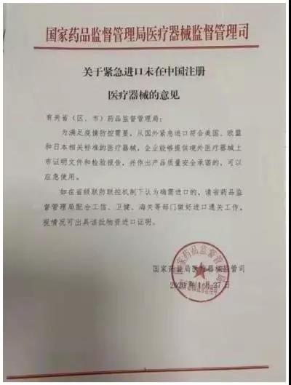
如果是我国企业从境外采购的用于企业自用或者国内销售的，如符合上述表格中的物资情形，进口时海关需要验核《第一类医疗器械备案凭证》/《中华人民共和国医疗器械注册证》。
例如，企业常问到的 N95 口罩，进口时是否需要验核医疗器械注册证呢？我们还是要通过药监网站进行查询：
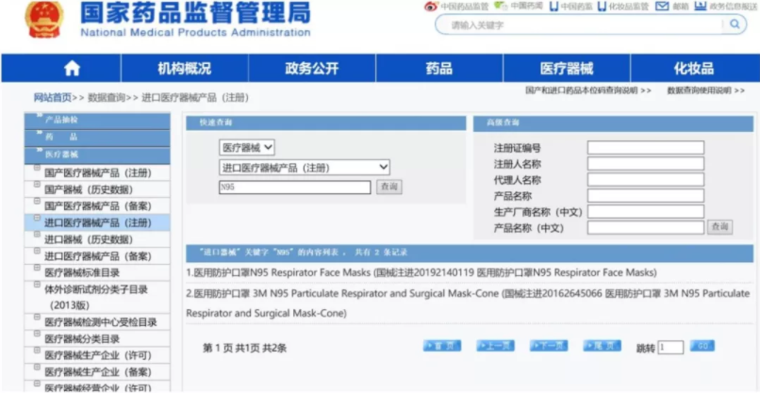
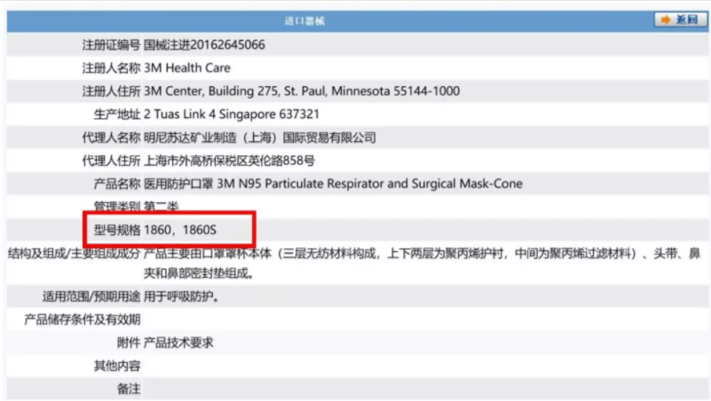
可见，如果进口商与境外企业确认该 3M 口罩不属于这两种型号，并且国外使用时也非医用的，可以直接向海关申报进口。如确实属于这两种型号的，那么进口时需向海关交验国械注进 20162645066 的医疗器械注册证啦！
这里再次重申，是否需要备案/注册证需要根据进口物资的用途、型号、成分等信息综合判断。

三、关于代理进口人的资质问题
这个问题要分为是无偿捐赠还是一般采购。如果是无偿捐赠的，对代理进口企业/受赠人（受赠人按照海关的规定《慈善捐赠物资免征进口税收暂行办法》可以是慈善机构、人民政府、红十字会等）并无资质上的要求，但是捐赠物资必须符合《暂行办法》的规定。
如果是一般采购进口的，根据《进口医疗器械检验监督管理办法》，对医疗器械进口单位实施分类监管，进口单位为一、二类进口单位的，应当提供检验检疫机构签发的进口单位分类证明文件，并且进口第二类医疗器械经营的企业，经营企业需向所在地药监局进行备案、进口第三类医疗器械经营的企业，需向所在地药监局申请经营许可。

四、关于《减免税证明》后补事宜
根据海关总署 2016 年第 17 号公告（http://www.mofcom.gov.cn/article/b/g/201605/20160501329313.shtml）中关于捐赠物资办理减免税的规定，受赠人或使用人应当向其所在地海关办理进口捐赠物资减免税手续，这里的受赠人和使用人可以不在同一个地级市，碰到这种情况，当使用人向其所在地海关办理减免税申请时，使用人应当提交受赠人委托其办理进口捐赠物资减免税手续的委托书正本。如是受赠人办理减免税申请手续的，应前往受赠人所在地海关相关部门办理。同时，物资抵达使用人处，使用人需要出具收货凭证并予受赠人处留档。捐赠人和受赠人所需提供的表单可详见海关总署 2016 年第 17 号公告，表单内容建议在进口前完成。

五、关于“医疗器械”标签问题
根据《医疗器械监督管理条例》：
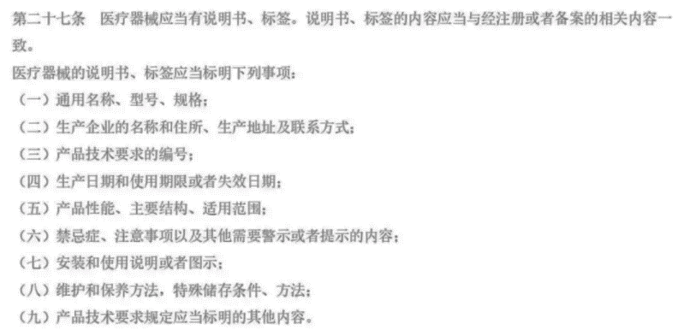
无论是进口的医疗器械，还是国产的医疗器械，都必须具备产品说明书、标签。这里同样需要区分捐赠物资还是普通国内企业采购。目前应急情况下，国家的绿色通道也没有明确是否进口的医疗器械一定要有标签，但是这不代表所有进口的医疗器械都不需要中文标签了，如果一般采购进口的没有中文标签的，建议先将物资进入到保税监管场所，待贴标完成之后再投入使用或者上市销售。

